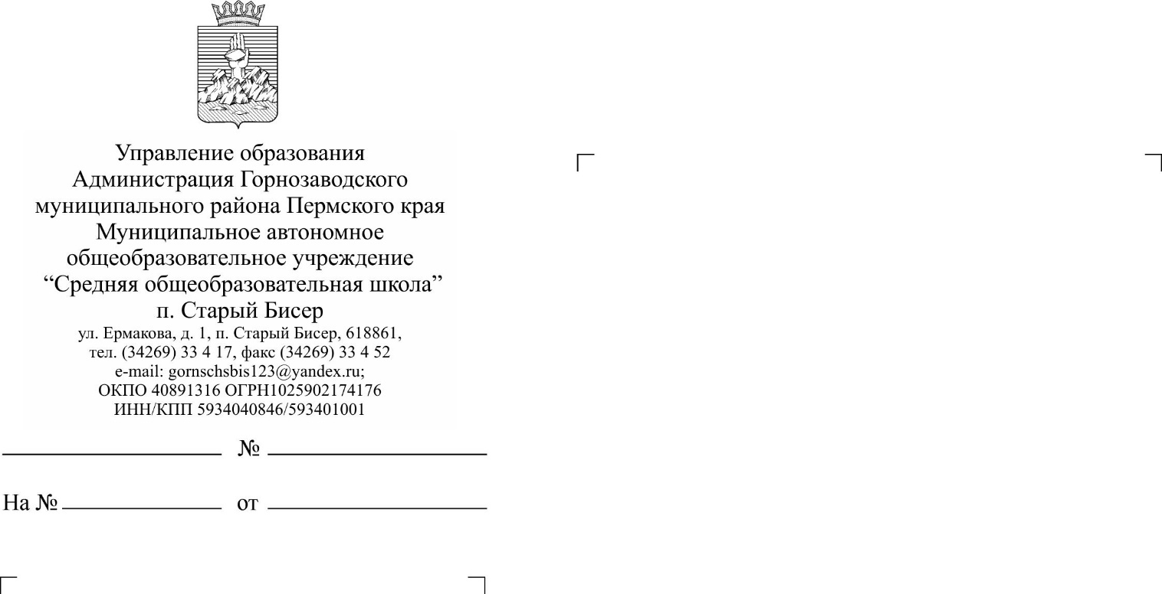

Начальнику
Управления образования
И.А.Паньковой
Директора
МАОУ «СОШ»
п. Старый Бисер
Л.А.Новрузовой

16.10.2018г.

О направлении карты занятости

МАОУ «СОШ» п. Старый Бисер направляет

Карта занятости, содержащая информацию о предоставлении услуг
бесплатного дополнительного образования несовершеннолетним образовательными учреждениями
на территории Горнозаводского муниципального района

№  п/п | Наименование кружка, секции, детского объединения (платный, бесплатный) | ФИО руководителя | Кол - во  часов в неделю | Количество участников | График работы
1 | «Волшебная кисточка» | М.Г.Оборина | 3 | 35 чел. | 1-4 кл. Пятница в 13.10  5,6 кл. Среда в 15.00  7 кл. Пятница в15.00
2 | «LEGO - конструирование» | М.Г.Оборина | 3 | 25 чел. | 1,3 кл. Среда в 13.10  2,4 кл. Вторник в 14.05  5 кл. Четверг в 14.05  6 кл. Четверг в 15.00
3 | Театральный кружок «Скрытые занавесом» | М.Г.Оборина | 3 | 16 чел. | 7-9 кл. Понедельник, Среда, Пятница с 18.00 до 19.00

И.о.директора Т.А.Ощепкова

